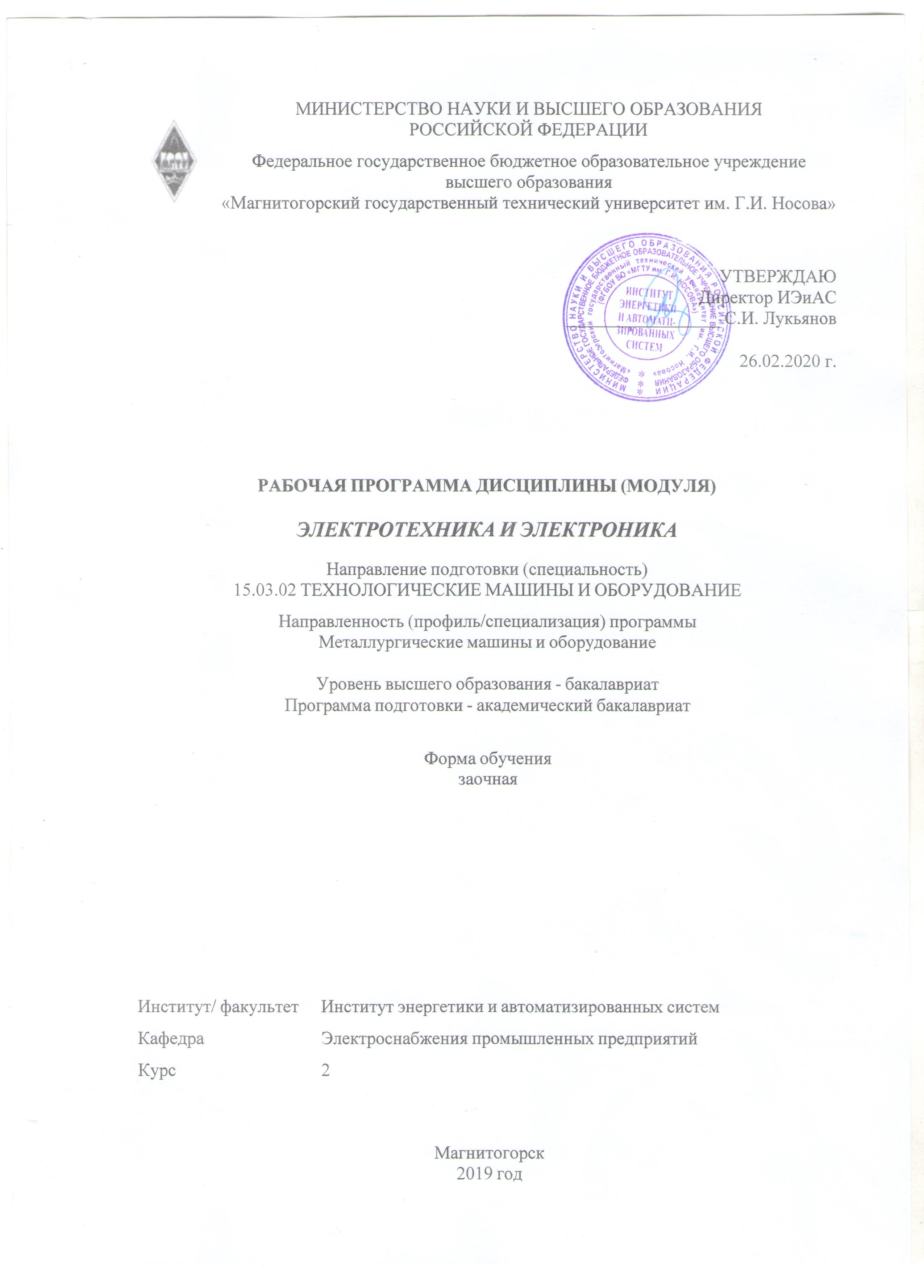

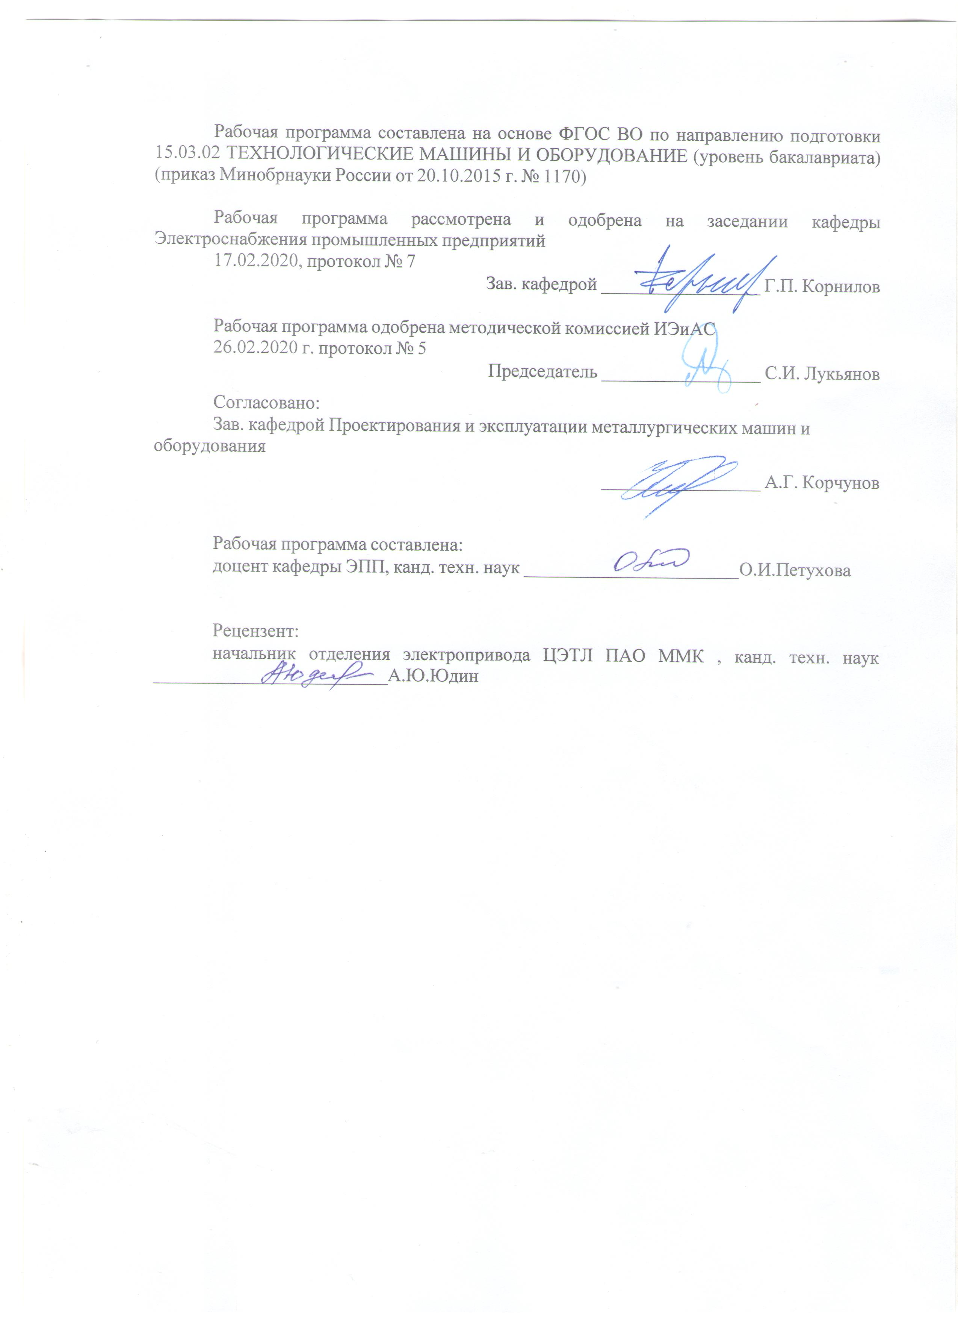

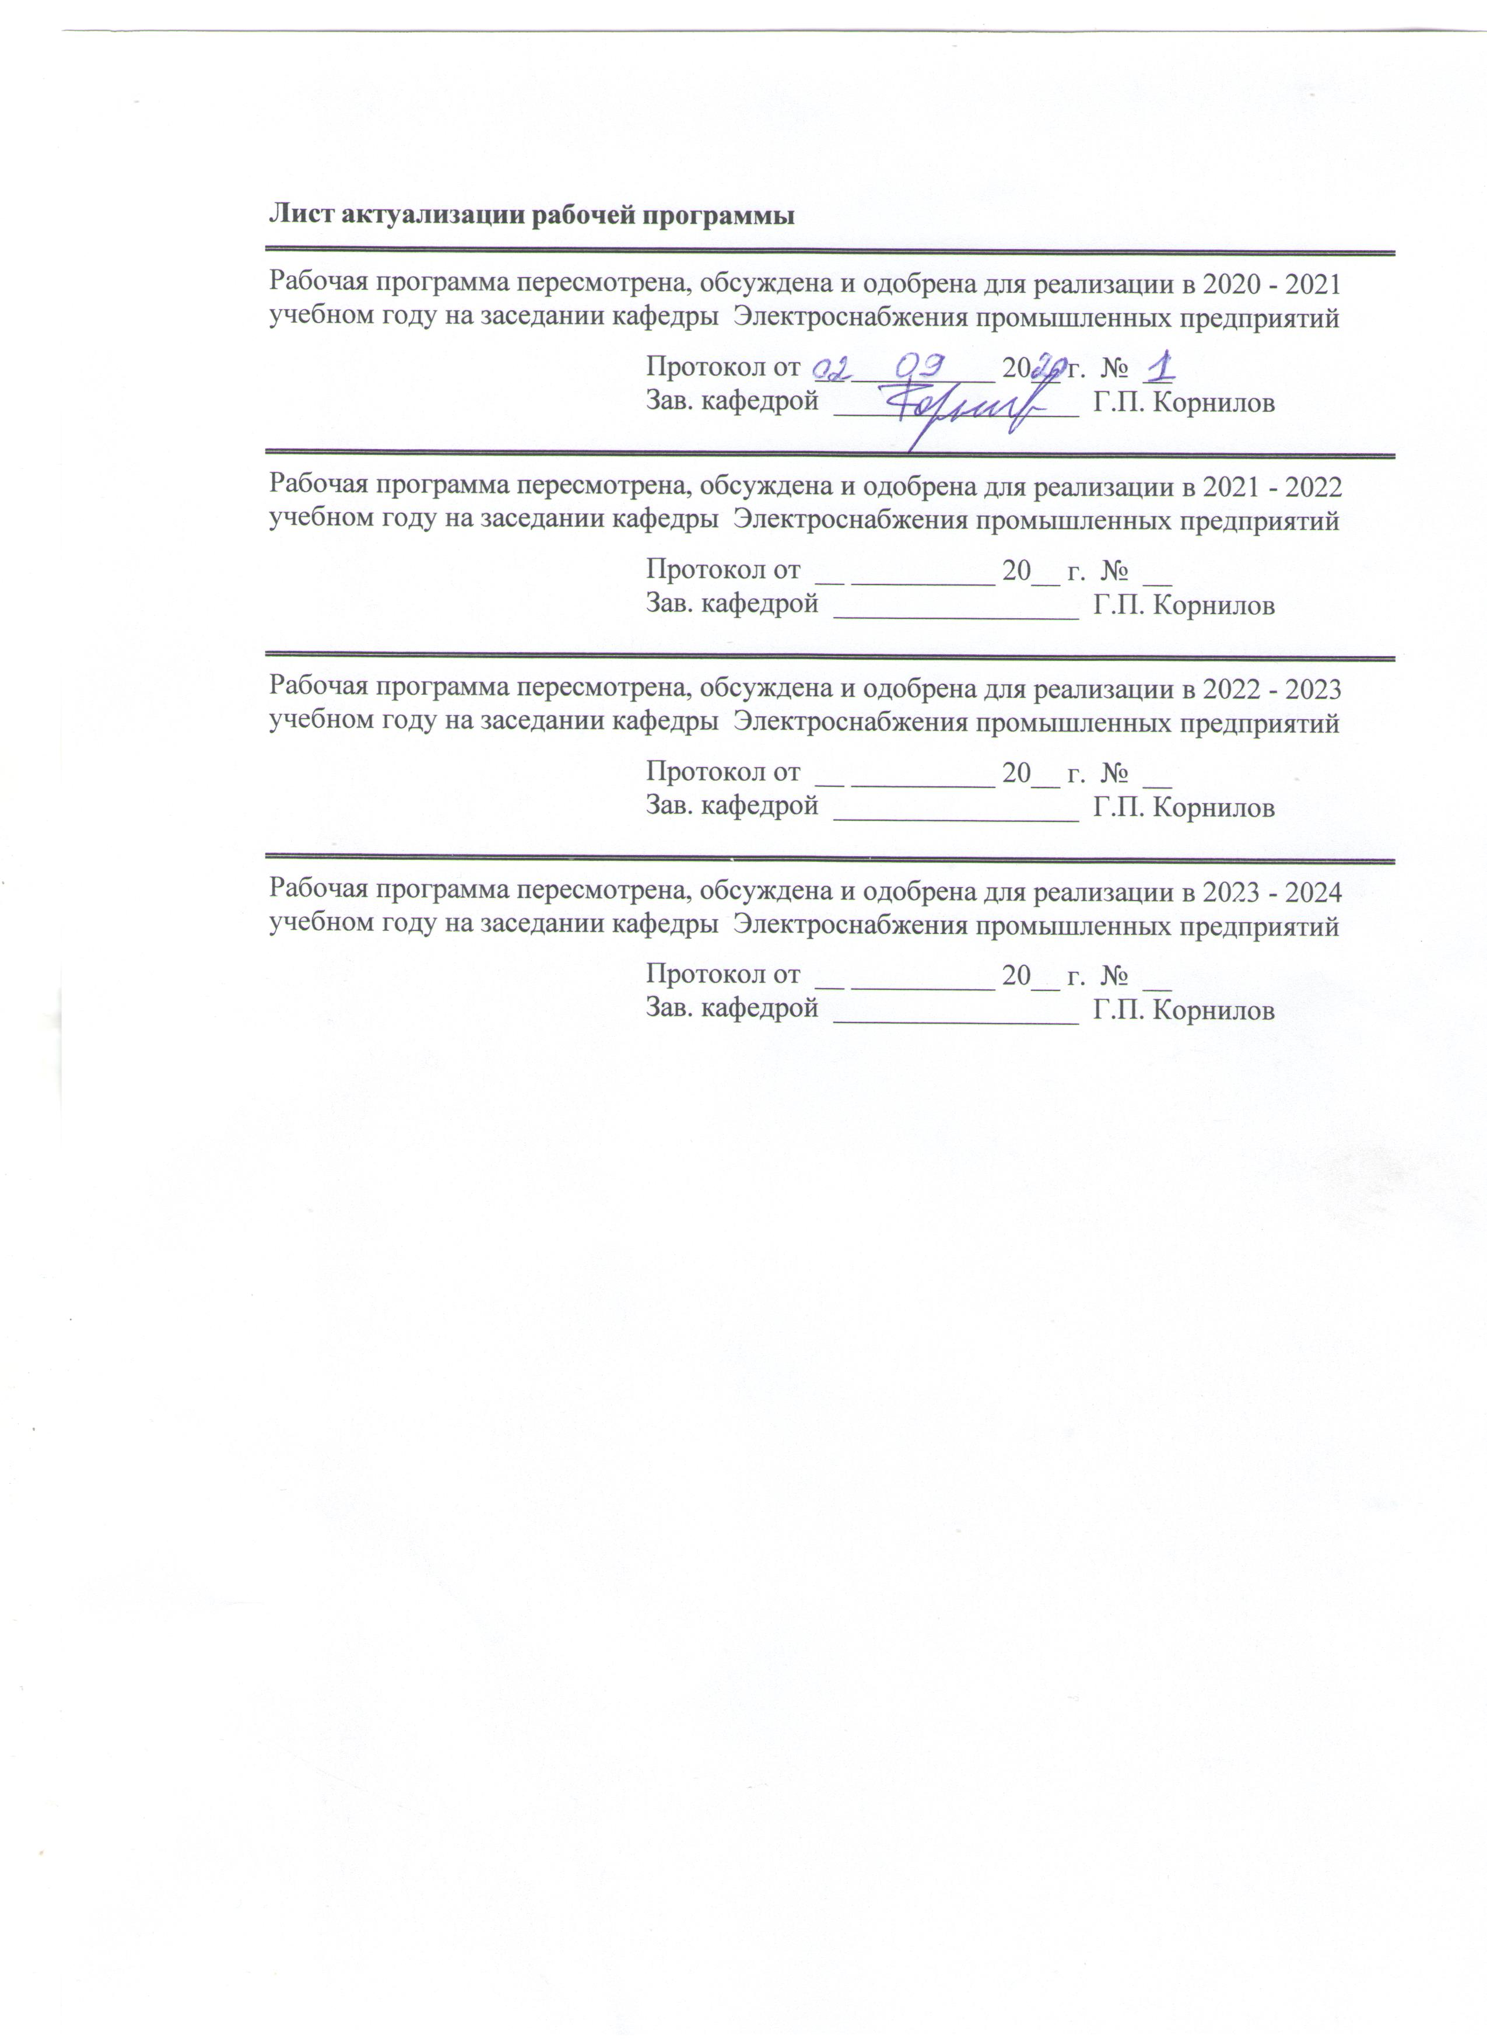

1 Цели освоения дисциплины (модуля)
Целями освоения дисциплины (модуля) «Электротехника и электроника» являются теоретическая и практическая подготовка будущих бакалавров в области электротехники и электроники в такой степени, чтобы они могли выбирать необходимые электротехнические, электронные, электроизмерительные устройства, уметь их правильно эксплуатировать и составлять совместно со специалистами-электриками технические задания на разработку электрических частей различных установок и оборудования в своей профессиональной деятельности.
2 Место дисциплины (модуля) в структуре образовательной программы
Дисциплина Электротехника и электроника входит в базовую часть учебного плана образовательной программы.
Для изучения дисциплины необходимы знания (умения, владения), сформированные в результате изучения дисциплин/ практик:
Физика
Математика
Информатика
Знания (умения, владения), полученные при изучении данной дисциплины будут необходимы для изучения дисциплин/практик:
Система автоматизированного проектирования в металлургическом машиностроении
Теория машин и механизмов
Системы автоматического регулирования процессов
3 Компетенции обучающегося, формируемые в результате освоения
дисциплины (модуля) и планируемые результаты обучения
В результате освоения дисциплины (модуля) «Электротехника и электроника» обучающийся должен обладать следующими компетенциями:
Структурный  элемент  компетенции | Планируемые результаты обучения
ПК-13 умением проверять техническое состояние и остаточный ресурс технологического оборудования, организовывать профилактический осмотр и текущий ремонт технологических машин и оборудования
Знать | -основные определения и понятия теории электрических цепей и электромагнитных устройств
Уметь | -экспериментальным способом и на основе паспортных (каталожных) данных определять параметры и характеристики типовых электротехнических и электронных устройств.
Владеть | -методами анализа простых электрических цепей, навыками измерения электрических величины
ДПК-1 умением использовать основные законы естественнонаучных дисциплин в профессиональной деятельности, применять методы математического анализа и моделирования, теоретического и экспериментального исследования
Знать | -основные характеристики электромагнитных устройств и приборов, элементную базу электронных устройств
Уметь | -описывать электрическое состояние цепей и электромагнитных устройств

Владеть | -приемами проведения экспериментальных исследований электрических цепей и электротехнических устройств
ОПК-1 способностью к приобретению с большой степенью самостоятельности новых знаний с использованием современных образовательных и информационных технологий
Знать | -методы анализа электрических и магнитных цепей, электромагнитных устройств
Уметь | -выбирать эффективные способы анализа электрических и магнитных цепей, читать электрические схемы электротехнических и электронных устройств
Владеть | -методами выбора электротехнических, электронных, электроизмерительных устройств

 | 4. Структура, объём и содержание дисциплины (модуля)
Общая трудоемкость дисциплины составляет 3 зачетных единиц 108 акад. часов, в том числе:
– контактная работа – 12,7 акад. часов:
– аудиторная – 12 акад. часов;
– внеаудиторная – 0,7 акад. часов
– самостоятельная работа – 91,4 акад. часов;

– подготовка к зачёту – 3,9 акад. часа
Форма аттестации - зачет
Раздел/ тема  дисциплины |  | Курс | Аудиторная  контактная работа  (в акад. часах) |  |  | Самостоятельная работа студента | Вид самостоятельной  работы | Форма текущего контроля успеваемости и  промежуточной аттестации | Код компетенции
 |  | Курс | Лек. | лаб.  зан. | практ. зан.
1.
1.1 Линейные электрические цепи постоянного тока |  | 2 | 1 |  | 1 | 12 | 1. Поиск дополнительной информации по заданной теме.  2.Самостоятельн ое изучение учебной литературы.  3. Работа с электронными библиотеками.  4.Выполнение контрольной работы № 1. |  | ПК-13, ДПК-1, ОПК-1
1.2 Линейные электрические цепи однофазного синусоидального тока |  | 2 | 2 |  | 1/1И | 12 | 1. Работа с электронными библиотеками.  2. Самостоятельное изучение учебной литературы.  3.Выполнение контрольной работы № 1 | 1. Контрольная работа № 1 | ПК-13, ДПК-1, ОПК-1
1.3 Трехфазные цепи |  | 2 |  |  | 1 | 12 | 1. Работа с электронными библиотеками.  2.Самостоятельн ое изучение учебной литературы. |  | ПК-13, ДПК-1, ОПК-1
1.4 Трансформаторы |  | 2 | 1 |  |  | 10 | 1.Самостоятельн ое изучение учебной литературы  3.Выполнение контрольной работы №2 | Контрольная работа № 2 | ПК-13, ДПК-1, ОПК-1
1.5 Электрические машины постоянного тока |  | 2 |  |  |  | 10 | 1.Самостоятельн ое изучение учебной литературы |  | ПК-13, ДПК-1, ОПК-1
1.6 Асинхронные двигатели |  | 2 |  | 2/2И | 1 | 10 | 1.Самостоятельн ое изучение учебной литературы.  2.Подготовка к лабораторной работе № 24 | 1.Лабораторная работа № 24 | ПК-13, ДПК-1, ОПК-1
1.7 Основы электроники и электрические измерения.  Элементная база электронных устройств. |  | 2 |  | 2/1И |  | 18 | 1.Самостоятельн ое изучение учебной литературы.  2.Подготовка к лабораторной работе №10 | 1.Лабораторная работа № 10 | ПК-13, ДПК-1, ОПК-1
1.8 Электрические измерения и приборы |  | 2 |  |  |  | 7,4 | 1.Самостоятельн ое изучение учебной литературы |  | ПК-13, ДПК-1, ОПК-1
Итого по разделу |  |  | 4 | 4/3И | 4/1И | 91,4
2.
2.1 Зачет |  | 2 |  |  |  |  |  |  | ПК-13, ДПК-1, ОПК-1
Итого по разделу
Итого за семестр |  |  | 4 | 4/3И | 4/1И | 91,4 |  | зачёт
Итого по дисциплине |  |  | 4 | 4/3И | 4/1И | 91,4 |  | зачет | ПК-13,ДПК- 1,ОПК-1

5 Образовательные технологии
Для реализации предусмотренных видов учебной работы в качестве образовательных технологий в преподавании дисциплины используются традиционная технология и технология проблемного обучения. Передача необходимых теоретических знаний и формирование основных представлений может происходить с использованием мультимедийного оборудования.
Лекции проходят в традиционной форме, в форме лекций-консультаций и проблемных лекций. Теоретический материал на проблемных лекциях является результатом усвоения полученной информации посредством постановки проблемного вопроса и поиска путей его решения. На лекциях – консультациях изложение нового материала сопровождается постановкой вопросов и дискуссией в поисках ответов на эти вопросы.
Лекционный материал закрепляется в ходе лабораторных и практических работ, на которых выполняются групповые или индивидуальные задания по пройденной теме.
При проведении лабораторных и практических занятий используются работа в команде и методы информационных технологий

6 Учебно-методическое обеспечение самостоятельной работы обучающихся
Представлено в приложении 1.
7 Оценочные средства для проведения промежуточной аттестации
Представлены в приложении 2.
8 Учебно-методическое и информационное обеспечение дисциплины (модуля)
а) Основная литература:
- Корнилов, Г. П. Теоретические основы электротехники : учебное пособие / Г. П. Корнилов, И. Р. Абдулвелеев ; МГТУ. - Магнитогорск : МГТУ, 2015. - 1 электрон. опт. диск (CD-ROM). - Загл. с титул. экрана. - URL: https://magtu.informsystema.ru/uploader/fileUpload?name=1513.pdf&show=dcatalogues/1/1124048/1513.pdf&view=true (дата обращения: 23.10.2020). - Макрообъект. - Текст : электронный. - Сведения доступны также на CD-ROM.
- Основы электроники и электрические измерения : учебное пособие / А. С. Карандаев, А. А. Чертоусов, Г. В. Шохина и др. ; МГТУ, каф. ЭиАПУ. - Магнитогорск, 2009. - 170 с. : ил., диагр., схемы, табл. - URL: https://magtu.informsystema.ru/uploader/fileUpload?name=261.pdf&show=dcatalogues/1/1060641/261.pdf&view=true (дата обращения: 23.10.2020). - Макрообъект. - Текст : электронный. - Имеется печатный аналог.

б) Дополнительная литература:
- Корнилов, Г. П. Лабораторный практикум по дисциплинам "Теоретические основы электротехники" и "Основы электротехники и электроники" : учебное пособие / Г. П. Корнилов, А. А. Николаев ; МГТУ, [каф. ЭПП]. - Магнитогорск, 2011. - 76 с. : ил., граф., схемы, табл. - URL: https://magtu.informsystema.ru/uploader/fileUpload?name=358.pdf&show=dcatalogues/1/1079011/358.pdf&view=true (дата обращения: 23.10.2020). - Макрообъект. - Текст : электронный. - Имеется печатный аналог.
- Корнилов, Г. П. Расчет и выбор электрооборудования промышленных предприятий = Calcul et choix d eguipement electrigue des enterprises industrielles : учебное пособие / Г. П. Корнилов, А. А. Николаев ; МГТУ. - Магнитогорск : МГТУ, 2017. - 1 электрон. опт. диск (CD-ROM). - Загл. с титул. экрана. - URL: https://magtu.informsystema.ru/uploader/fileUpload?name=3149.pdf&show=dcatalogues/1/1136474/3149.pdf&view=true (дата обращения: 23.10.2020). - Макрообъект. - Текст : электронный. - Сведения доступны также на CD-ROM.
- Корнилов, Г. П. Расчет и выбор электрооборудования промышленных предприятий = Calcul et choix d`equipement electrique des entreprises indusrtielles : учебное пособие / Г. П. Корнилов, А. А. Николаев. - Магнитогорск : МГТУ, 2015. - 48 с. : ил., табл. - URL: https://magtu.informsystema.ru/uploader/fileUpload?name=1077.pdf&show=dcatalogues/1/1119716/1077.pdf&view=true (дата обращения: 23.10.2020). - Макрообъект. - Текст : электронный. - ISBN 978-5-9967-0622-8. - Имеется печатный аналог.
- Корнилов, Г. П. Сборник задач по общей электротехнике = Recueil de problemes d`electrotechnique generale : учебное пособие / Г. П. Корнилов, Т. Р. Храмшин. - Магнитогорск : МГТУ, 2015. - 63 с. : ил., табл. - URL: https://magtu.informsystema.ru/uploader/fileUpload?name=22.pdf&show=dcatalogues/1/1119712/22.pdf&view=true (дата обращения: 23.10.2020). - Макрообъект. - Текст : электронный. - ISBN 978-5-9967-0630-3. - Имеется печатный аналог.
- Корнилов, Г. П. Сборник задач по общей электротехнике = Recueil des problemes d`electrotechnique generale : учебное пособие / Г. П. Корнилов, Т. Р. Храмшин ; МГТУ. - [2-е изд., подгот. по печ. изд. 2015 г.]. - Магнитогорск : МГТУ, 2017. - 1 электрон. опт. диск (CD-ROM). - Загл. с титул. экрана. - URL: https://magtu.informsystema.ru/uploader/fileUpload?name=3151.pdf&show=dcatalogues/1/1136478/3151.pdf&view=true (дата обращения: 23.10.2020). - Макрообъект. - Текст : электронный. - Сведения доступны также на CD-ROM.
- Мугалимов, Р. Г. Электроника и электрооборудование транспортных и транспортно-технологических машин : учебное пособие / Р. Г. Мугалимов. - Магнитогорск : МГТУ, 2011. - 1 электрон. опт. диск (CD-ROM). - Загл. с титул. экрана. - URL: https://magtu.informsystema.ru/uploader/fileUpload?name=1022.pdf&show=dcatalogues/1/1119287/1022.pdf&view=true (дата обращения: 23.10.2020). - Макрообъект. - Текст : электронный. - Сведения доступны также на CD-ROM.

в) Методические указания:
1.Храмшин, Р.Р. Электрические приборы и измерения. : методические указания к лабораторной работе № 8 (ауд. 358) по дисциплине “Электротехника и основы электроники” для студентов неэлектротехнических специальностей / Р.Р. Храмшин, Г.В. Шохина, Т.П. Ларина, Т.Р. Храмшин ; Магнитогорский гос. техический ун-т им.Г.И.Носова. Магнитогорск : МГТУ им. Г.И.Носова, 2014.-24с. :ил.,граф., схемы. -Текст: непосредственный.
2.Храмшин, Р.Р. Исследование линейной электрической цепи постоянного тока : методические указания к лабораторной работе № 1 (ауд. 358) по дисциплине “Электротехника и основы электроники” для студентов неэлектротехнических специальностей / Р.Р. Храмшин, Г.В. Шохина, Т.П. Ларина.;Магнитогорский гос. техический ун-т им.Г.И.Носова. Магнитогорск : МГТУ им. Г.И.Носова, 2013.-17с. : ил.,граф., схемы. -Текст: непосредственный.
3.Храмшин, Р.Р. Исследование линейной электрической цепи однофазного синусоидального тока. Компенсация реактивной мощности.: методические указания к лабораторной работе № 2 (ауд. 358) по дисциплине “Электротехника и основы электроники” для студентов неэлектротехнических специальностей / Р.Р. Храмшин, Г.В. Шохина, Т.П. Ларина ;Магнитогорский гос. техический ун-т им.Г.И.Носова. Магнитогорск : МГТУ им. Г.И.Носова, 2013.-20с. : ил.,граф., схемы. -Текст: непосредственный.
4.Храмшин, Р.Р. Исследование трехфазной цепи при соединении приемников энергии «звездой: методические указания к лабораторной работе № 4 (ауд. 358) по дисциплине “Электротехника и основы электроники” для студентов неэлектротехнических специальностей / Р.Р. Храмшин, Г.В. Шохина, Т.П. Ларина.;Магнитогорский гос. техический ун-т им.Г.И.Носова. Магнитогорск : МГТУ им. Г.И.Носова, 2013.-14с. : ил.,граф., схемы. -Текст: непосредственный.
5.Храмшин, Р.Р. Исследование нулевых схем выпрямления.: методические указания к лабораторной работе № 10 (ауд. 358) по дисциплине “Электротехника и основы электроники” для студентов неэлектротехнических специальностей / Т.Н. Сыромятникова, Г.В. Шохина, Р.Р. Храмшин, Т.П. Ларина .;Магнитогорский гос. техический ун-т им.Г.И.Носова. Магнитогорск : МГТУ им. Г.И.Носова, 2010.-17с. : ил.,граф., схемы. -Текст: непосредственный.
6.Ларина. Т.П. Исследование мостовых и управляемых схем выпрямления.: методические указания к лабораторной работе № 11 (ауд. 358) по дисциплине “Электротехника и основы электроники” для студентов неэлектротехнических специальностей / Т.П. Ларина , Т.Н. Сыромятникова, Г.В. Шохина, Р.Р. Храмшин ;Магнитогорский гос. техический ун-т им.Г.И.Носова. Магнитогорск : МГТУ им. Г.И.Носова, 2010.-14 с. : ил.,граф., схемы. -Текст: непосредственный.
7.Ларина. Т.П.Исследование однофазного трансформатора.: методические указания к лабораторной работе № 21 (ауд. 361) по дисциплине “Электротехника и основы электроники” для студентов неэлектротехнических специальностей / Т.П. Ларина, Р.Р. Храмшин, Г.В. Шохина ;Магнитогорский гос. техический ун-т им.Г.И.Носова. Магнитогорск : МГТУ им. Г.И.Носова, 2012.-14 с. : ил.,граф., схемы. -Текст: непосредственный.
8.Ларина. Т.П. Исследование двигателя постоянного тока независимого возбуждения. : Методические указания к лабораторной работе № 23 (ауд. 361) по дисциплине “Электротехника и основы электроники” для студентов неэлектротехнических специальностей / Т.П. Ларина, А.А. Чертоусов, Г.В. Шохина, Т.Н. Сыромятникова. .;Магнитогорский гос. техический ун-т им.Г.И.Носова. Магнитогорск : МГТУ им. Г.И.Носова, 2009.-13 с. : ил.,граф., схемы. -Текст: непосредственный.
9.Чертоусов, А.А. Исследование трехфазного асинхронного двигателя с фазным ротором. : методические указания к лабораторной работе № 24 (ауд. 361) по

дисциплине “Электротехника и основы электроники” для студентов неэлектротехнических специальностей / А.А. Чертоусов, Г.В. Шохина, Т.Н. Сыромятникова, Т.П. Ларина.;Магнитогорский гос. техический ун-т им.Г.И.Носова. Магнитогорск : МГТУ им. Г.И.Носова, 2009.-28 с. : ил.,граф., схемы. -Текст: непосредственный.

г) Программное обеспечение и Интернет-ресурсы:
Программное обеспечение
 | Наименование ПО | № договора | Срок действия лицензии
 | MS Windows 7 Professional(для классов) | Д-1227-18 от 08.10.2018 | 11.10.2021
 | MS Office 2007 Professional | № 135 от 17.09.2007 | бессрочно
 | 7Zip | свободно распространяемое ПО | бессрочно
 | MathWorks MathLab v.2014 Classroom License | К-89-14 от 08.12.2014 | бессрочно
 | Электронные плакаты по дисциплине "Электроника" | К-278-11 от 15.07.2011 | бессрочно
 | Электронные плакаты по дисциплине "Электротехника" | К-278-11 от 15.07.2011 | бессрочно
 | FAR Manager | свободно распространяемое ПО | бессрочно
Профессиональные базы данных и информационные справочные системы
 | Название курса |  | Ссылка
 | Электронная база периодических изданий East View Information Services, ООО «ИВИС» |  | https://dlib.eastview.com/
 | Национальная информационно-аналитическая система – Российский индекс научного цитирования (РИНЦ) |  | URL: https://elibrary.ru/project_risc.asp
 | Поисковая система Академия Google (Google Scholar) |  | URL: https://scholar.google.ru/
 | Информационная система - Единое окно доступа к информационным ресурсам |  | URL: http://window.edu.ru/
 | Российская Государственная библиотека. Каталоги |  | https://www.rsl.ru/ru/4readers/catalogues/
 | Электронные ресурсы библиотеки МГТУ им. Г.И. Носова |  | http://magtu.ru:8085/marcweb2/Default.asp

9 Материально-техническое обеспечение дисциплины (модуля)
Материально-техническое обеспечение дисциплины включает:

Учебные аудитории для проведения занятий лекционного типа ауд.365 Мультимедийные средства хранения, передачи и представления информации
Учебная лаборатория для проведения лабораторных работ: лаборатория электрических цепей ауд. 358 Универсальный лабораторный стенд по электрическим цепям, электронике, электроизмерениям 9 шт.
Наглядные пособия –плакаты-12 шт.
Учебная лаборатория для проведения лабораторных работ: лаборатория электрических машин ауд .361 Универсальный лабораторный стенд по электрическим машинам 9 шт.
Наглядные пособия-плакаты-12 шт.
Учебная аудитория для проведения практических занятий , групповых и индивидуальных консультаций, текущего контроля и промежуточной аттестации ауд. 357, 354, 358, 361 Доска, мультимедийный проектор, экран
Помещение для самостоятельной работы обучающихся ауд. 343 Персональные компьютеры с пакетом MS Office, выходом в Интернет и доступом в электронную информационно-образовательную среду университета
Помещение для хранения и профилактического обслуживания учебного оборудования ауд. 356 Стеллажи, сейфы для хранения учебного оборудования.
Инструменты для ремонта лабораторного оборудования

Приложение 1

6. Учебно-методическое обеспечение самостоятельной работы обучающихся
Контрольная работа №1.Расчет линейной электрической цепи синусоидального тока
1. По базе данных для своего варианта определить параметры электрической цепи , питающей от сети синусоидального тока с напряжением $U$.

2. Определить комплексные сопротивления ветвей в алгебраической и показательной формах.
3. Рассчитать комплексные сопротивления параллельного участка dh в алгебраической и показательной формах.
4. Определить комплексное входное сопротивление в алгебраической и показательной формах.
5. Рассчитать входной ток $I_{1}$ в алгебраической и показательной формах.
6. Рассчитать напряжение параллельного участка dh $U_{\text{пар}}$ в алгебраической и показательной формах.
Контрольная работа №2. Расчет характеристик трехфазного трансформатора
По техническим данным трехфазного двухобмоточного трансформатора требуется:
1) рассчитать и изобразить Т - образную схему замещения одной фазы;
При коэффициентах нагрузки β = 0,05; 0,2; 0,4; 0,8; 1,0; 1,2:
2)построить внешнюю характеристику U2 = f(I2);
3)определить и построить зависимости:
а) КПД - η = f(β);
б) отклонение напряжения U2 - U2 = f(β); 4) построить векторную диаграмму.

Приложение 2

7. Оценочные средства для проведения промежуточной аттестации
а) Планируемые результаты обучения и оценочные средства для проведения промежуточной аттестации
Структурный элемент  компетенции | Планируемые результаты обучения | Оценочные средства
ОПК-1 - способностью к приобретению с большой степенью самостоятельности новых знаний с использованием современных образовательных и информационных технологий
Знать | -методы анализа электрических и магнитных цепей, электромагнитных устройств | Перечень теоретических вопросов к зачету:  - Понятия электрической, электронной и магнитной цепей. Классификация и примеры цепей. Основные законы электротехники и их применение.  - Физическая и математическая модели цепи. Источники, проводники и приемники. Идеализированные двухполюсные элементы и их свойства.  - Линейные электрические цепи постоянного тока. Анализ цепи на основе законов Кирхгофа и Ома.  - Эквивалентные преобразования участков цепей.  - Основные методы анализа линейных цепей.  - Свойства линейных электрических цепей: свойство линейности, принцип наложения, принцип взаимности.  - Электрическая мощность и энергия постоянного электрического тока. Закон сохранения энергии в электрической цепи с постоянными токами. Баланс мощностей.  - Основные характеристики и параметры синусоидальных токов и напряжений. Способы получения синусоидальных напряжений и токов.  - Представление синусоидальных токов и напряжений векторами и комплексными числами. Законы электрических цепей в комплексной форме.  - Фазовые соотношения между токами и напряжениями в цепи при синусоидальном токе.  - Сопротивления элементов и участков цепей при синусоидальных токах.  - Электрическая энергия и мощность в цепях с синусоидальным током. Активная, реактивная и полная мощности. Баланс активных и реактивных мощностей.
Уметь | -выбирать эффективные способы анализа электрических и магнитных цепей, читать электрические схемы электротехнических и электронных устройств | Примерные практические задания для зачета:  1.Определить сопротивление резистора R2, если: R1 = 3 Ом, а показания амперметров указаны на схеме.  5A  25A  A1  A2  R1  R2  2. Определить напряжение источника U, если R=6 Ом, I=4А.  R  R  R  R  R  R  U  I  3. Определить сопротивление конденсатора X_{C}, если: U = 200 В, I = 4 A, cos ϕ = 0,8.  4. Определить показания амперметров А₁ и А₂ и реактивную мощность цепи Q, если: U = 120 В.  5. Линейные токи при соединении нагрузки «звездой»: I_{A} = I_{B} = I_{C} = 20 А. Определить ток в нейтральном проводе, если φ_{а} = φ_{b} = φ_{c} = 30°.  6. Определить показание вольтметра, если Zф = 10 Ом, амперметр показывает 10 А.  A  C  B  ф  ф  ф  a  b  c  A  V  Z  Z  Z  7. Определить действующее значение тока, напряжения, сдвиг по фазе и характер нагрузки, если мгновенные значения тока и напряжения равны: i = 10 sin ωt, u = 141 sin (ωt + 30°).  8. Какой ток можно измерить амперметром, сопротивление которого R_{A}=0,3 Ом, n_{ном}=150 дел., С_{А}=0,001 А/дел., если включить его с шунтом, сопротивление которого R_{ш}=0,01 Ом?  9. Определить цену деления вольтметра, имеющего номинальные данные: U_{ном}=50 В, n_{ном}=100 дел., R_{V}=1000 Ом, включенного с добавочным сопротивлением R_{Д}=3000 Ом.  Приведите схему включения вольтметра с добавочным сопротивлением.  10. Приведите электрическую схему, которой соответствует векторная диаграмма.
Владеть | -методами выбора электротехнических, электронных, электроизмерительных устройств | Перечень тем лабораторных работ :  1.Исследование асинхронных двигателей с фазным ротором.
ПК-13 - умением проверять техническое состояние и остаточный ресурс технологического оборудования, организовывать профилактический осмотр и текущий ремонт технологических машин и оборудования
Знать | -основные определения и понятия теории электрических цепей и электромагнитных устройств | Перечень теоретических вопросов к зачету:  - Трехфазная система напряжений, основные соотношения, способы получения, источники трехфазного напряжения и их эквивалентные схемы.  - Трехфазная нагрузка. Симметричная и несимметричная нагрузка при соединении фаз в треугольник и звезду. Схемы и расчет эквивалентных параметров нагрузки в трехфазных цепях.  - Трехфазная трех- и четырехпроводная сеть с симметричной нагрузкой, схемы, расчетные соотношения для определения линейных и фазных токов и напряжений.  - Мощности трехфазной сети. Измерение активной и реактивной мощности.  - Однофазный трансформатор со стальным сердечником.
Уметь | -экспериментальным способом и на основе паспортных (каталожных) данных определять параметры и характеристики типовых электротехнических и электронных устройств | Примерные практические задания для экзамена:  1. Дано: U_{1ном}=220 В, U_{2ном}=127 В, S_{ном}=1100 ВА.  Определить номинальные токи первичной и вторичной обмоток трансформатора и коэффициент трансформации К.  Почему номинальные токи не равны по величине?  2. Однофазный трансформатор номинальной мощностью Sном=600 кВА включен в сеть с напряжением U_{1ном}=10 000 В. Напряжение на зажимах вторичной обмотки U_{2ном}=400 В. Определить число витков первичной обмотки W₁ и коэффициент трансформации k, если число витков вторичной обмотки W₂=25.  3. Во вторичной обмотке трансформатора наводится ЭДС Е₂=100 В с частотой f=50 Гц.  Определить ЭДС Е₂, если амплитуда напряжения на первичной обмотке не изменится, а частота возрастет до 400 Гц?  4. Трансформатор имеет следующие данные: S_{ном}=10 000 ВА, P₀=200 Вт, P_{к}=400 Вт. Определить КПД трансформатора при cosϕ=0,8 и β=0,5.  5.Двигатель постоянного тока параллельного возбуждения имеет паспортные данные: Р_{НОМ}=10 кВт, U_{НОМ}=220 В, I_{ЯНОМ}=50 А, n_{НОМ}=1000 об/мин, R_{Я}=0,4 Ом.  Определить частоту вращения якоря двигателя при идеальном холостом ходе.  6. Двигатель постоянного тока независимого возбуждения имеет номинальные данные: Р_{НОМ}=55 кВт, U_{НОМ}=440 В, I_{ЯНОМ}=140 А, R_{Я}=0,1 Ом.  Определить противо - ЭДС и электромагнитную мощность двигателя.  7. Двигатель постоянного тока параллельного возбуждения имеет номинальные данные: Р_{НОМ}=10 000 Вт, U_{НОМ}=220 В, I_{НОМ}=55 А,  n_{НОМ}=1000 об/мин, R_{Я}=0,4 Ом, R_{В}=44 Ом.  Определить КПД η и момент вращения двигателя.  8. Двигатель параллельного возбуждения имеет номинальные данные: Р_{НОМ}=1,5 кВт, U_{НОМ}=110 В, I_{НОМ}=18 А, n_{НОМ}=3000 об/мин, R_{В}=104 Ом, R_{Я}=0,47 Ом.  Определить противо – ЭДС двигателя и номинальный момент на валу.  9. Номинальные данные двигателя параллельного возбуждения: U_{НОМ}=110 В, I_{НОМ}=14 А, Р_{НОМ}=1,5 кВт, R_{Я}=0,5Ом, R_{В}=220 Ом.  Определить противо – ЭДС при нагрузке равной I_{Я}=1,51_{НОМ}.  10. Трехфазный асинхронный двигатель имеет номинальные данные:  Рном=10 кВт, Uном=220/380 В, nном=950 об/мин, η=85%, cosφ=0,681.  Определить номинальную мощность потребления энергии из сети и момент на валу двигателя, если обмотка статора соединена «звездой».  11 Определить номинальную мощность потребления энергии из сети и полные потери энергии в двигателе, если: рном=4,5 кВт, к.п.д. η=90%.  12 Максимальный момент асинхронного двигателя 13Нм при U1=U1ном. Чему он равен при U1=0,8Uном, если R2=const?
Владеть | -методами анализа простых электрических цепей, навыками измерения электрических величин | Перечень тем лабораторных работ :  1.Исследование полупроводниковых выпрямителей.

ДПК-1-умением использовать основные законы естественнонаучных дисциплин в профессиональной деятельности, применять методы математического анализа и моделирования, теоретического и экспериментального исследования
Знать | -основные характеристики электромагнитных устройств и приборов, элементную базу электронных устройств | Перечень теоретических вопросов к зачету:  - Получение вращающегося магнитного поля в трехфазной цепи.  - Асинхронные двигатели: назначение, конструкция, принцип действия.  - Способы пуска и регулирования скорости асинхронных двигателей.  - Двигатели постоянного тока: назначение, конструкция, способы возбуждения, основные характеристики.  - Свойства и особенности полупроводниковых диодов различных типов.  - Назначение и примеры простейших схем выпрямителей, принципы их работы.
Уметь | -описывать электрическое состояние цепей и электромагнитных устройств | Примерные практические задания для экзамена:  1.Определить цену деления вольтметра, имеющего номинальные данные: U_{ном}=50 В, n_{ном}=100 дел., R_{V}=1000 Ом, включенного с добавочным сопротивлением R_{Д}=3000 Ом. Приведите схему включения вольтметра с добавочным сопротивлением.  2.Приведите схему включения амперметра с измерительным трансформатором тока. Объясните назначение трансформатора тока ТТ.  3.По резистору, сопротивление которого 7,5 Ом, протекает ток 16 А. При измерении напряжения на этом резисторе вольтметр показал 121 В. Вольтметр рассчитан на напряжение U_{НОМ}=150 В.  Определить поправку для данного измерения.  4.Дайте определение относительной погрешности.  Приведите формулу измерения относительной погрешности.  5.Ваттметр с пределами измерения I_{НОМ}=5 А, U_{НОМ}=150 В, n_{НОМ}=100 делений, сопротивлением R_{W}=10 000 Ом предполагается включить в цепь переменного тока с напряжением 660 В через измерительный трансформатор тока с К_{ТТ}=100/5 и добавочное сопротивление R_{Д}=25 000 Ом.
Владеть | -приемами проведения экспериментальных исследований электрических цепей и электротехнических устройств | Перечень контрольных работ :  1. Расчет линейной электрической цепи синусоидального тока  2.Расчет характеристик трехфазных трансформаторов.

б) Порядок проведения промежуточной аттестации, показатели и критерии оценивания:
Для получения зачета по дисциплине Электротехника и электроника обучающийся показывает знания на уровне воспроизведения и объяснения информации, навыки решения простых задач в области электротехники, умеет пользоваться современными средствами информационных технологий, владеет практическими навыками работы с электротехнической аппаратурой.

